2 глава

Принципы репликации ДНК
В ходе процесса репликации образуются две двойные спираль ДНК. Они абсолютно идентичны, так как каждая дочерняя клетка получает точно такие же молекулы, какие имела материнская. Сам процесс репликации осуществляется с помощью нескольких принципов.
Принцип комплементарности
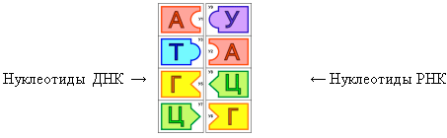
В каждой цепи молекулы ДНК содержится определенная последовательность нуклеотидов, которая точно комплементарна последовательности нуклеотидов на другой цепи. Разъединяясь, одна цепь ДНК служит матрицей для недостающей цепи, и наоборот. Азотистые основания (аденин, гуанин, тимин, цитозин) должны соединиться строго со своей парой, то есть аденин с тимином, а гуанин с цитозином. В итоге, получаются две новые молекулы ДНК, которые содержат одну материнскую цепь и одну ново синтезированную дочернюю цепь. Таким образом, получается, что две новые молекулы полностью повторяют материнскую ДНК.
Принцип комплементарности ДНК открыл известный ученый Эрвин Чаргафф 1953 году. Эрвин был американским биохимиком. Основной деятельностью Эрвина было изучение состава и структуры нуклеиновых кислот. Ученый пытался узнать количественный состав азотистых оснований и определить их соотношение. В период с 1950 по 1953 годы Э. Чаргафф доказал, что общее количество адениновых остатков в каждой молекуле ДНК равно количеству тиминовых остатков, а количество гуаниновых остатков — количеству цитозиновых. Это свойство ДНК он назвал принципом взаимодополняемости.
Рисунок 10. Структура ДНК (комплементарные пары азотистых оснований)
Эрвин Чаргафф, проводя различные исследования, отверг многие гипотезы о разновидностях структур ДНК. Ученый был одним из первых, кто начал изучать процесс денатурации ДНК. А его исследования, связанные с принципом взаимодополняемости, использовали Ф. Крик и Д. Уотсон для определения структуры ДНК.
Принцип полуконсервативности
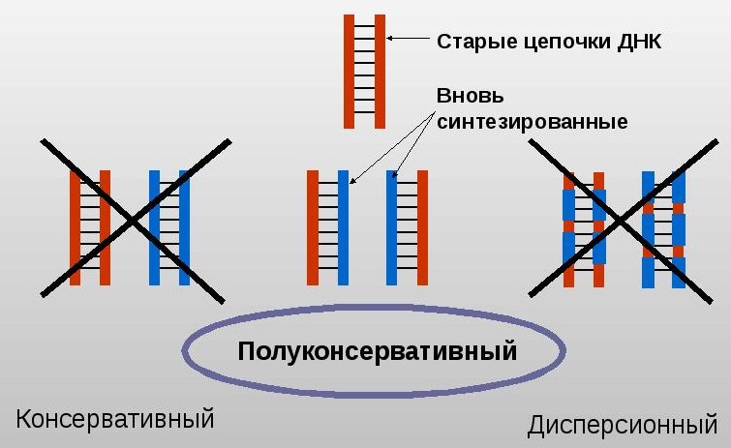
После образования двух новых ДНК каждая из дочерних молекул «консервирует» одну цепь от материнской ДНК и одну дочернюю. Так как дочерние нити ДНК синтезируются по принципу комплементарности, они ничем не отличаются от матричной цепи, а, следовательно, и сами дочерние молекулы такие же, как и исходная молекула ДНК.
Рисунок 11. Две новые молекулы содержат в себе одну цепь от материнской ДНК и одну дочернюю
Этот принцип открыли два американских ученых молекулярной биологии М. Мезельсон и Ф. Сталь. Ученые выдвинули гипотезу структуры ДНК. Впоследствии они доказали свою гипотезу экспериментом, тем самым сделав огромный шаг в мире биохимии.
Принцип антипараллельности
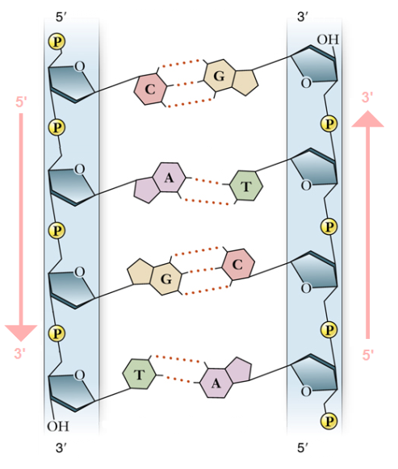
Каждая цепь ДНК имеет определенную ориентацию. Один из концов цепи несет гидроксильную группу (OH) у третьего атома углерода в молекуле дезоксирибозы, такой конец называется 3’ концом, а к другому концу цепи присоединен остаток фосфорной кислоты к пятому атому углерода в молекуле дезоксирибозы, это – 5’ конец. Две цепи молекулы ДНК расположены в противоположных друг от друга направлениях, то есть антипараллельно. Фермент ДНК-полимераза, которые синтезирует дочерние цепи, способен передвигаться только в направлении от 3’ к 5’. При этом синтез новых нитей ведется униполярно, то есть в направлении 5’ к 3’. Следовательно, во время процесса репликации синтез дочерних нитей ДНК ведется антипараллельно.
Рисунок 12. Цепи направлены антипараллельно
Принцип прерывистости
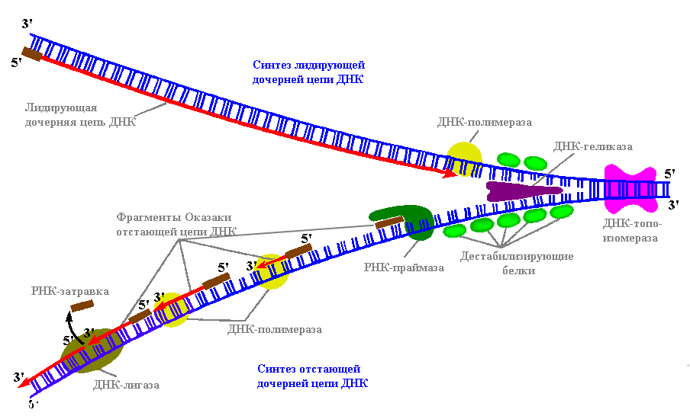
Фермент ДНК-полимераза может передвигаться по материнским цепям, используя их как матрицу, только при условии, что молекула раскручена, и между цепями нет водородных связей. Раскручивание всей молекулы требует огромного количества энергии, которое слишком затратное для клетки. Поэтому эукариотическая клетка производит репликацию сразу в нескольких местах. Такие участки, где начался синтез дочерней нити, называются репликоном (участок, начинающийся от начала одной репликативной вилки и заканчивающийся в конце другой). А репликативная вилка – часть репликона, которая уже раскрутилась. По ходу процесса вилка перемещается по материнской ДНК, чтобы расплести следующие участки молекулы. Из-за того, что цепи ДНК расположены антипараллельно, в репликативной вилке одна нить синтезируется непрерывно и называется лидирующей. Другая же нить синтезируется небольшими частями, эти части называются фрагментами Оказаки. Затем все фрагменты Оказаки соединяются специальной ДНК-лигазой.
Рисунок 13. Отстающая цепь; ДНК – полимераза синтезирует фрагменты Оказаки
Японский ученый Рейдзи Окадзаки был известен за свои работы над изучением репликации ДНК. Работая со своей женой Цунеко, он полностью понял процесс репликации ДНК. В 1968 году Рейдзи и Цунеко Окадзаки описали функцию фрагментов, которые они открыли. Впоследствии эти фрагменты назвали в их честь, но со временем из фрагментов Окадзаки они превратились во фрагменты Оказаки. Вместе с открытием фрагментов Оказаки супружеская пара описала и принцип прерывистости.
Принцип затравки
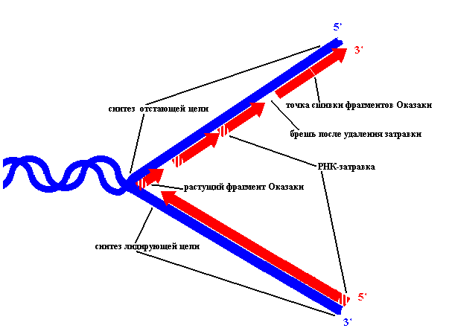
ДНК полимераза способна наращивать уже имеющую полинуклеотидную цепь, постепенно присоединяя дизоксирибонуклеотиды к 3’ концу. Существует специальная РНК-полимераза, которая синтезирует 5’ концевой участок ДНК. Эта РНК-полимераза называется праймазой, затравкой. После образования 5’ конца специальные ферменты удаляют затравку. А брешь, которая остается после неё, заполняет ДНК-полимераза, использую 3’ конец.
Рисунок 14. Синтез 5’ концевого участка; Удаление РНК – затравки

Ферменты
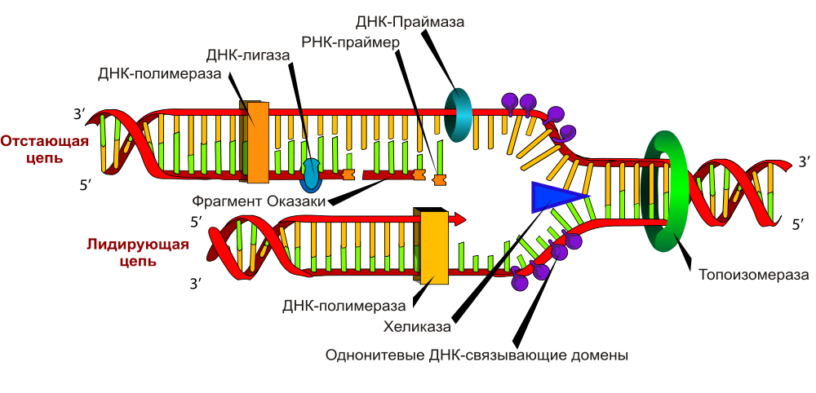
В процессе репликации участвует большое количество различных ферментов. Каждый из них несет особую функцию в процессе.
ДНК – полимераза
Рисунок 15. Участие всех ферментов в процессе репликации и синтеза ДНК
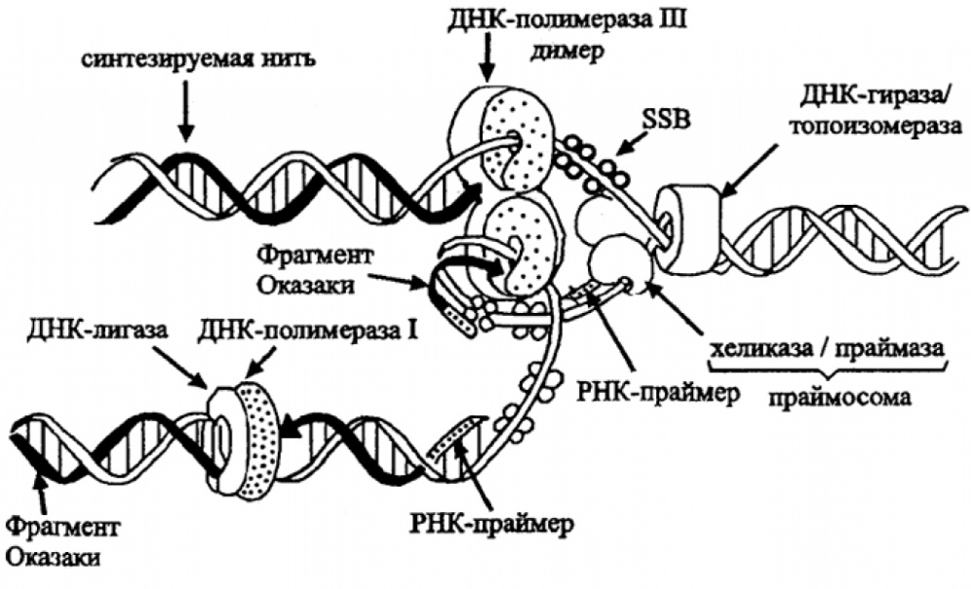
ДНК – полимераза – это фермент, ответственный за создание ДНК из нуклеотидов, точнее строительных блоков для ДНК. ДНК – полимераза должна копировать молекулы двухцепочечной ДНК. Как раз именно этот процесс называется принципом полуконсервативности. Во время деления клетки ДНК занимается дублированием ее же самой. Так копия исходной молекулы передается к каждой из дочерних клеток вместе с генетической информацией.
Рисунок 16. ДНК – полимераза синтезирует цепи ДНК
Иногда же ДНК – полимераза может ошибиться, обычно это повторяется через каждый миллиард скопированных пар оснований. Поэтому данный фермент отвечает еще и за корректировку нити ДНК.
Также ДНК – полимераза может добавлять новые и свободные нуклеотиды к 3’ – концу, тем самым образуя новые нити. Однако ДНК – полимераза не может самостоятельно начинать новую цепь.
ДНК - лигаза
ДНК – лигаза – фермент, которые соединяет разрывы в отстающей цепочке ДНК. Лигаза образует фосфодиэфирные связи между свободными 3’ и 5’ концами. Для образования фосфодиэфирной связи ДНК – лигаза использует энергию, полученную из гидролиза (АТФ).
В 1961 году два американских генетика, а именно М. Мезельсон и Д. Вейгл, поняли, что при рекомбинации происходит разрыв и соединение ДНК. Это дало толчок ученым к поиску фермента, который мог бы сшивать разделенные фрагменты ДНК. В 1967 году М. Мезельсон и Д. Вейгл находят нужный фермент и называют его ДНК – лигазой.
ДНК – геликаза (хеликаза)
Рисунок 17. ДНК – лигаза заполняет брешь между фрагментами Оказаки
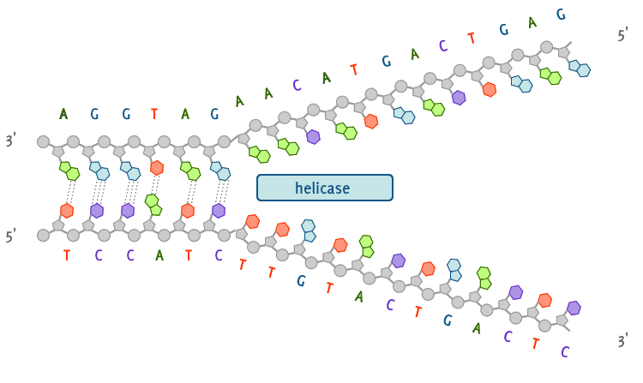
ДНК – геликаза – фермент, который раскручивает двухцепочечную спираль ДНК. Раскручивая цепи, данный фермент разделяет нити между собой, делая их одинарными. ДНК – геликаза движется по одноцепочечной нити, как только он встречает участок с двумя закрученными цепями, он разрывает водородные связи между основаниями, тем самым продвигая репликативную вилку дальше
Рисунок 18. ДНК – хеликаза раскручивает спираль ДНК
ДНК – праймаза
Праймаза – фермент, необходимый для инициации репликации ДНК. Этот фермент синтезирует ДНК – праймеры, которые и запускают синтез матричной цепи. Также ДНК – праймеры запускают синтез фрагментов Оказаки для запаздывающей цепи.
ДНК – топоизомераза
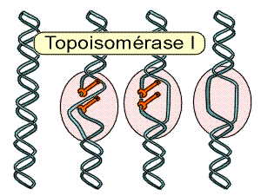
ДНК – топоизомераза – фермент, который изменяет степень сверхспиральности. Из-за суперспиральности образуется напряжение в спирали, которое в итоге мешает репликации. Чтобы такого не случалось, существует такой фермент как ДНК – топоизомераза.
Рисунок 19. ДНК – топоизомераза поддерживает цепь ДНК в раскрученном состоянии

Белки SSB
SSB – это белки, которые помогают сохранить нити ДНК в состоянии, когда они расплетены, а также они соединяют одноцепочечные фрагменты ДНК. Такие белки предотвращают комплементарное спаривание.

Репликация у прокариот
Молекула ДНК у прокариотов представляет собой кольцевую двойную спираль. В начале изучения процесса репликации у прокариот люди предполагали, что в одной точке образуется репликативная вилка, которая начинает синтезировать дочернюю цепь, постепенно двигаясь по кольцу до тех пор, пока не вернётся в место начала репликации. После многочисленных экспериментов, ученные поняли, что в определенной точке образуется две репликативные вилки, которые расходятся в разные стороны друг от друга, синтезирую дочернюю нить. Когда две репликативной вилки снова встречаются, получаются два полностью синтезированных дочерних кольца.
Рисунок 20. Молекула ДНК у прокариот
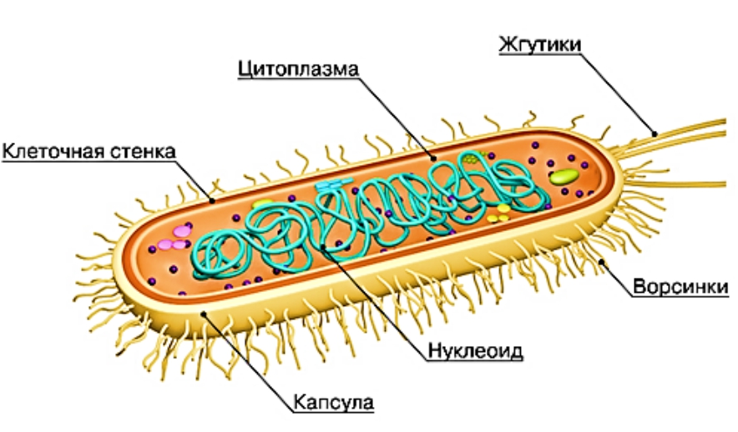
Во время процесса синтеза ДНК прокариот обе растущие молекулы с самого начала остаются связанными с плазматической мембраной. Перед удвоением нуклеотиды по-прежнему остаются связанными с мембраной. Они начинают расходиться за счет её растяжения. Таким образом, образуется перетяжка или же септа, которая делит клетку надвое. Такой способ деления позволяет с высочайшей точностью передавать генетический материал (информацию) из одного поколения прокариот в другое.
Рисунок 21. Строение клетки прокариот
В молекуле прокариот существует ядерный аппарат под названием нуклеоид, который несет в себе всю генетическую информацию. Нуклеоид представляет собой циклическую молекулу ДНК размером, примерно, в 1,6 мм. Нуклеоид образует многочисленные петлевые домены. Одновременно с синтезом ДНК идет процесс снятия сверхспирализации старых и реплицирующихся петлевых доменов. Все это происходит не без помощи большого количества ферментов. В целом весь этот процесс называется сегрегация.
После окончания процесса сегрегации дочерние молекулы начинают расходиться от центра клетки. Расходятся они на определенное расстояние, на четверть длинны клетки в обе стороны.
Различия репликации у прокариот и эукариот
Помимо того что у прокариотов и эукариотов разное строение ДНК, существуют и другие различия в процессе репликации.
- Скорость синтеза ДНК у бактерий гораздо выше, чем у животных и растений. Это происходит из-за того, что у эукариот намного тщательней производиться проверка правильности синтеза дочерней цепи.
Таблица 1 Различия репликации у эукариот и прокариот
№ | Признак | Прокариоты | Эукариоты
1 | Скорость синтеза | 500 н.п./сек | 50 н.п./сек
2 | Длина фрагментов Оказаки | 1000 - 2000 нуклеотидов | 100 – 200 нуклеотид
3 | Форма ДНК | Кольцевая молекула | Линейная молекула
4 | Количество репликативных вилок | 2 | Множество
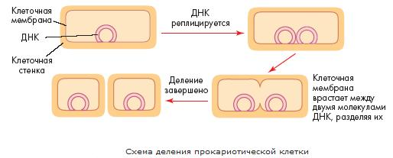
Несмотря на то, что процессы репликации у прокариот и эукариот очень разные, ученые нашли много подтверждений того, что при делении бактериальных клеток участвуют процессы во многом схожие с делением эукариот.
Рисунок 22. Процесс деления клеток прокариот

Полинуклеотид - длинная цепь связанных между собой нуклеотидов.
Сверхспирализация ДНК - явление пере- или недоскручивания замкнутых цепей ДНК, в результате которого ось двойной спирали ДНК сама закручивается в спираль более высокого порядка.
- Скорость синтеза ДНК у бактерий гораздо выше, чем у животных и растений. Это происходит из-за того, что у эукариот намного тщательней производиться проверка правильности синтеза дочерней цепи.

